**COMO MELHORAR O DESEMPENHO DO SEU NOTEBOOK!**

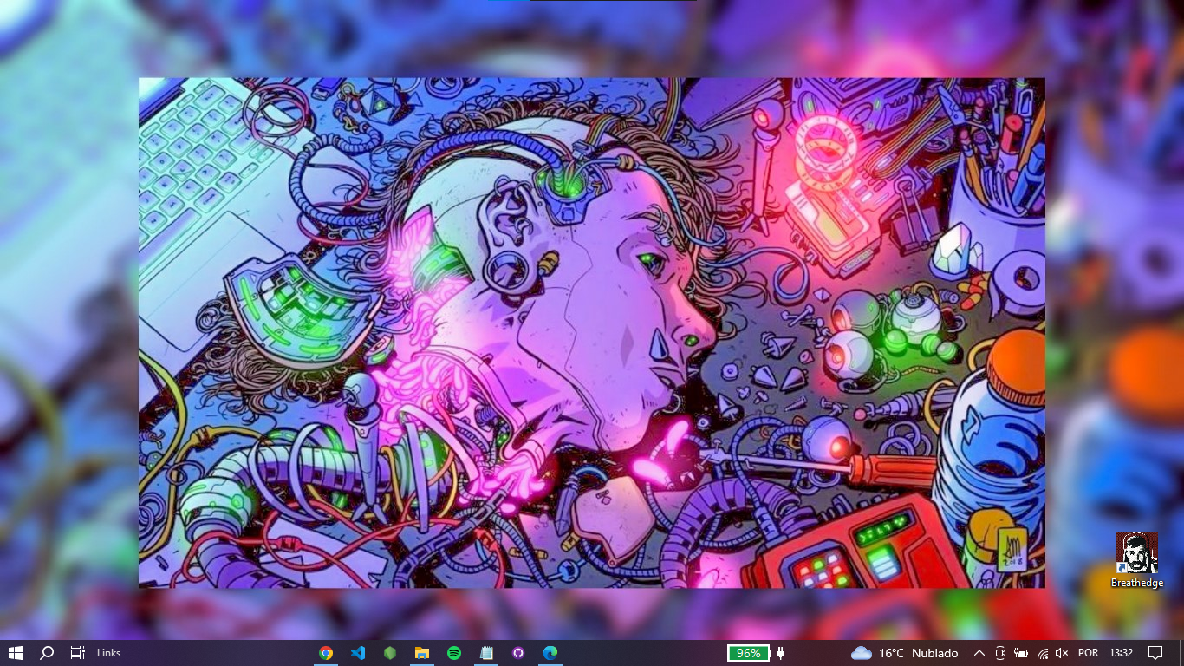

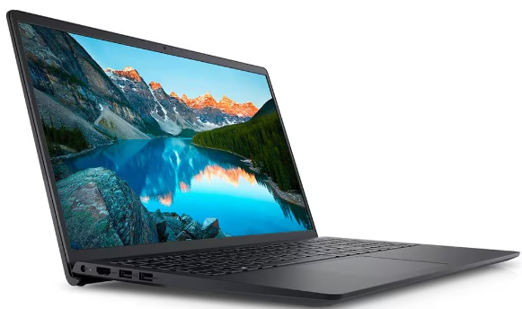

**AUMENTANDO O PODER DE PROCESSAMENTO! - PARTE 1**

**-------------------------------------------------------------------------------------------**

**1° Passo:** Vai no **ícone** da **bateria** na **Barra de Tarefas** e clica com o **Botão Direito do Mouse**.

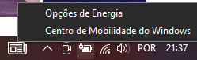

**2° – Passo:** E clica na O**pção de Energia**.

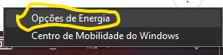

**3° Passo:** Dentro das **Opções de Energia**

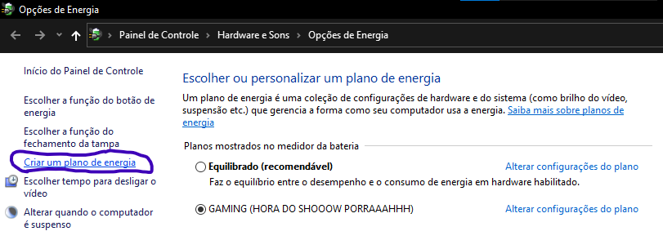

**4° Passo:** Clica em **Criar um Plano de Energia**

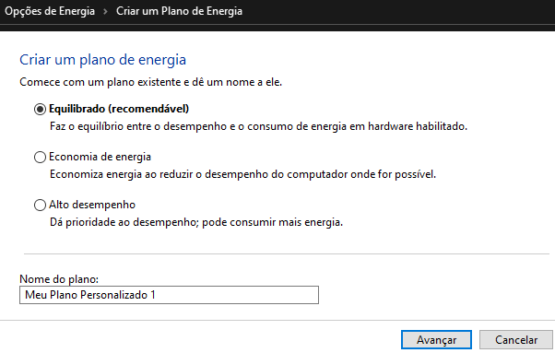

**5° Passo:** Clica na **Opção** de **Alto Desempenho,** escolhe um **Nome** para Esse **Plano de Energia** e clica em **Avançar.**

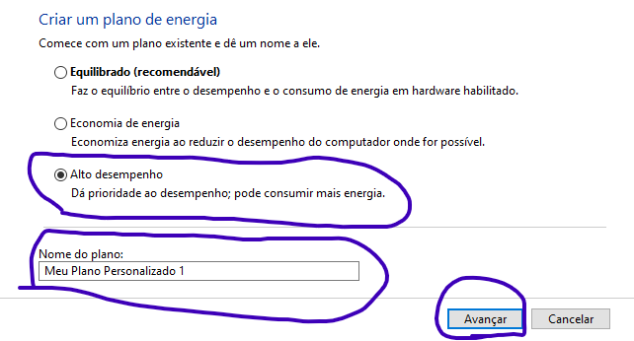

**6° Passo:** Depois coloca em **Nunca**, quando o Computador estiver **Conectado na Tomada** e na bateria. E clica em **Avança**.

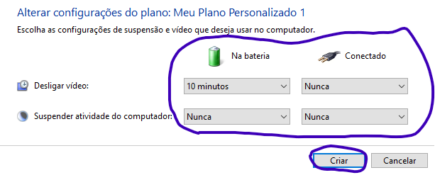

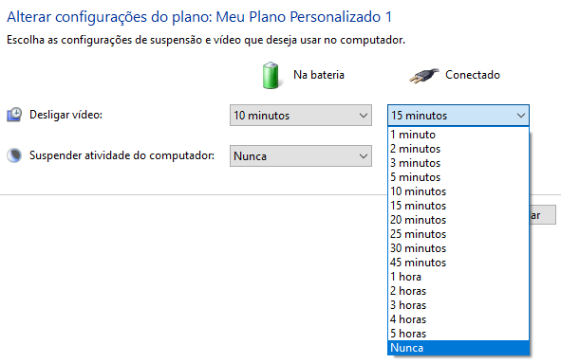

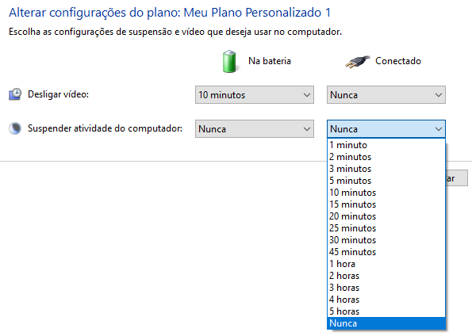

**7° Passo:** Depois clica em **Criar**.



**8° Passo:** Depois de clicar em **Criar**, seleciona essa **Opção** que você **criou** e Pronto.

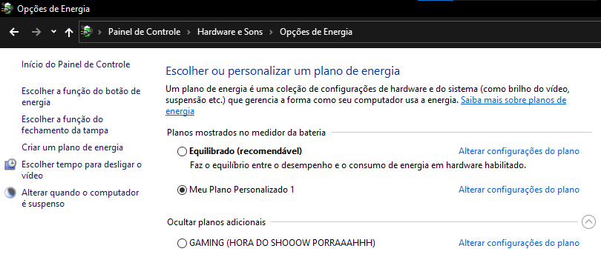

**PRÓS E CONTRAS**

**Prós:** Fazendo esse **Processo**, você **aumenta** o **Processamento** do **Notebook**.

**Contras:** Se estiver apenas na bateria e não na Tomada, a bateria não dura muito tempo.

-------------------------------------------------------------------------------------------------------------------------

**AUMENTANDO O PODER DE PROCESSAMENTO! - PARTE 2**

**DESINSTALE TUDO O QUE VOCÊ NÃO USA!**

Tire um tempo para **desinstalar** todos os Aplicativos que você não usa mais. Isso deixa o **seu** **Computador mais Lento**, Sobrecarregado.

**1° Passo:** No Teclado, aperta os **Botões Windows + Botão X**

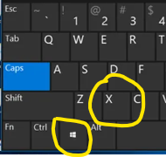

**2° Passo:** Vai abrir um **painel pequeno** de **executar** comandos para abrir coisas ou fazer coisas.

Digita **control** e vai abrir o **Painel de Controle.**

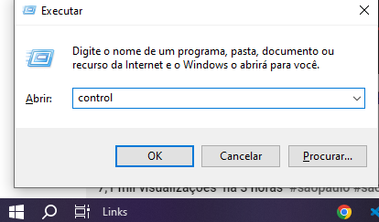

**3° Passo:** Depois de digitar **control** na tela de **executar**, vai abrir o **Painel de Controle**.

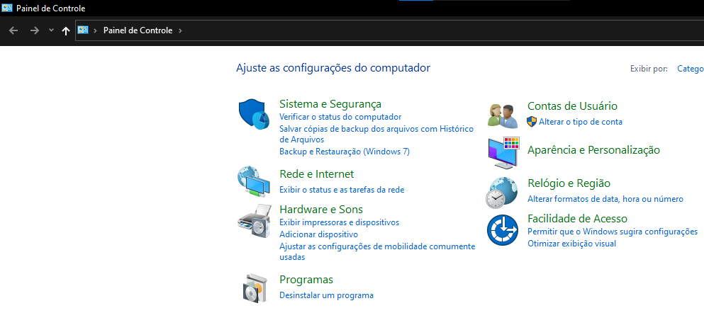

**4° Passo:** Clica em **Desinstalar um Programa**



**5° Passo:** Depois de clicar em **Desinstalar um Programa**, é só escolher os **Programas** que não usa mais e **desinstalar**.

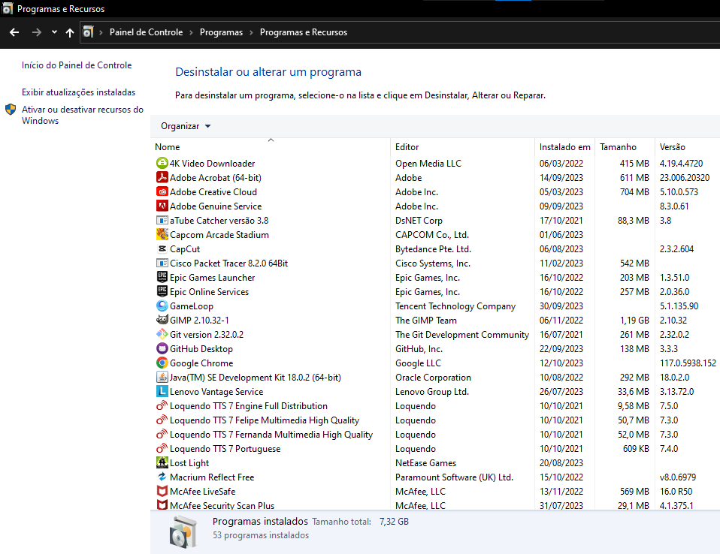

**-------------------------------------------------------------------------------------------**

**DESATIVE A INICIALIZAÇÃO AUTOMÁTICA**

**1° Passo:** Aperta as Teclas **CTRL + SHIFT + ESC** no Teclado, tudo junto. Primeiro o **CTRL,** depois o **SHIFT** e o **ESC**. Vai abrir o **Gerenciador De Tarefas do Windows.**

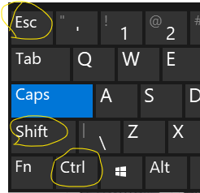

**Depois clicar CTRL + SHIFT + ESC – Vai abrir o Gerenciador de Tarefas.**

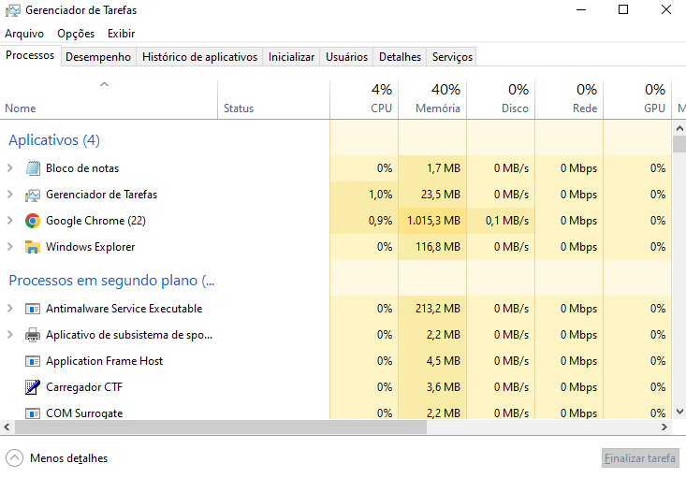

**2° Passo:** No **Gerenciador de Tarefas**, vai em **Inicializar** e **desative** todos os **programas** que inicializa junto com o **Windows** e os **Sistemas do Windows**.

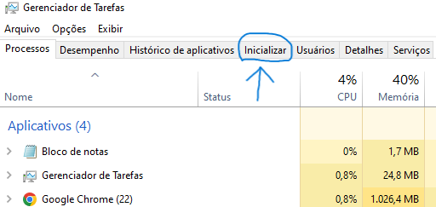

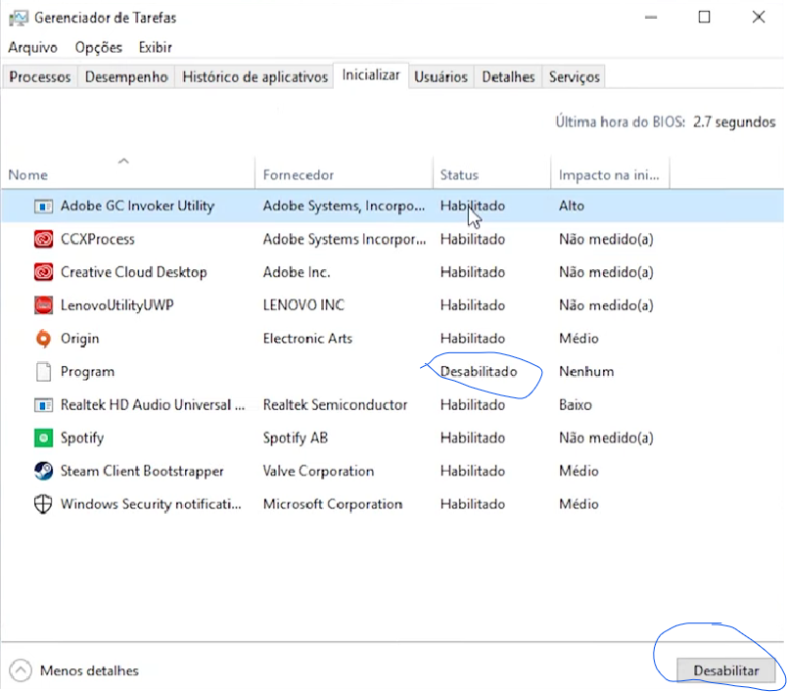

**3° Passo:** Aperta o **Botão Windows + R** . Vai abrir uma **tela** para digitar comandos, digita **msconfig** e **aperta** em **OK** ou em **Enter.**

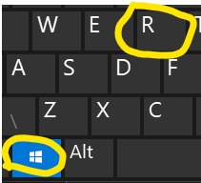

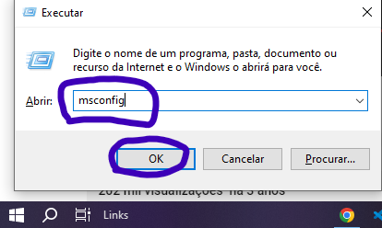

Digita o **Comando msconfig** e aperte **enter**.

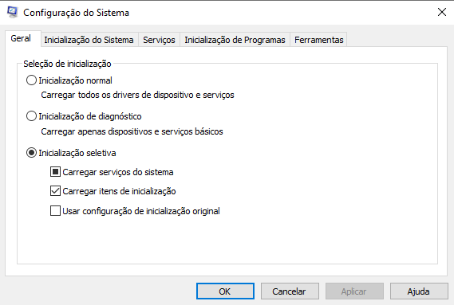

**4° Passo:** Ainda dentro de **Configuração do Sistema**, vá em **Serviços**.

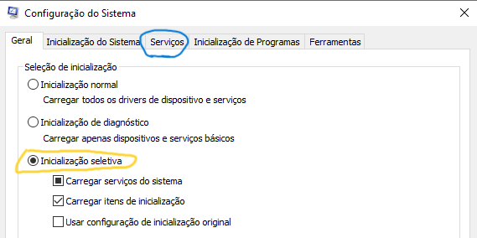

**5° Passo:** **Clica** em **Serviços** e depois vai ir para a **tela de Configuração**.

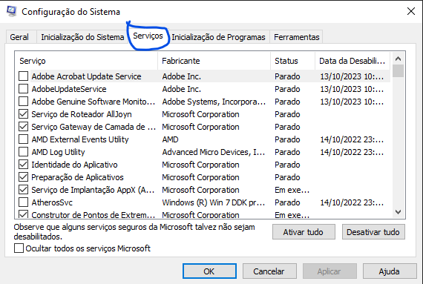

**6° Passo:** Depois de **Clicar** na **Opção de Serviços**, **Clica** na **Opção de Ocultar Todos os Serviços Microsoft.**

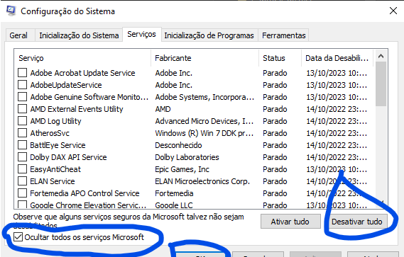**7° Passo:** Depois de **Desativar os Programas e Serviços Inúteis** que inicializam junto com o **Windows**. Ainda na **Tela de Configuração do Sistema**, clica em **Opções Avançada.**

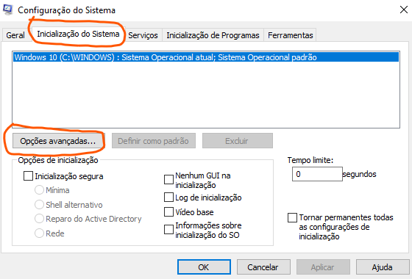

**8° Passo:** Depois de **Clicar** em **Opções Avançadas**, clica em **Números de Processadores**.

Em **Números de Processadores**, você coloca no **maior número** que tiver. Isso fará com que você **use todos** os **Núcleos do seu Processador**.

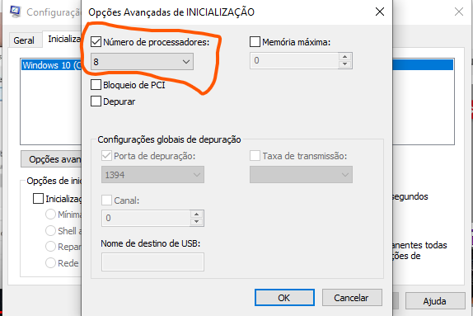

**9° Passo: Clica** em **Ok** para **Prosseguir** para o **Passo Final**.

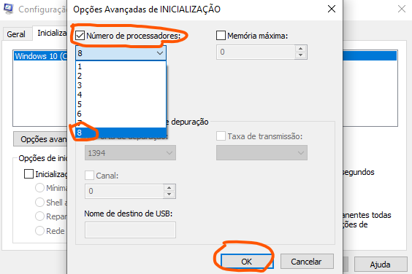

**10° Passo:** Depois de **clicar Números de Processadores dentro de Opções Avançadas de INICIALIZAÇÃO**, **clica** em **Ok**. Depois **clica** em **Aplicar**, **Clica** em **OK** e **Clica no** **X** para **Fechar a Tela de Configuração do Sistema**.

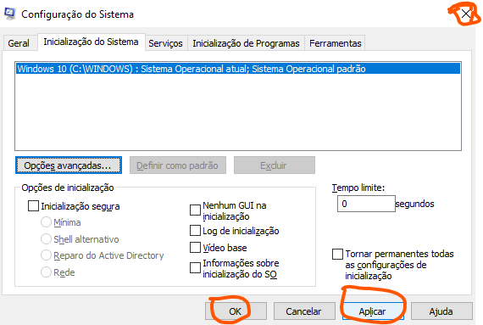

-------------------------------------------------------------------------------------------------------------------------------------

**DESABILITAR O XBOX GAME BAR**

**1° Passo:** No **Windows**, na **barra de pesquisa do Windows**. **Pesquise por Barra de jogo ou Configurações da barra de jogo. Ou Atalho da barra de jogo.**

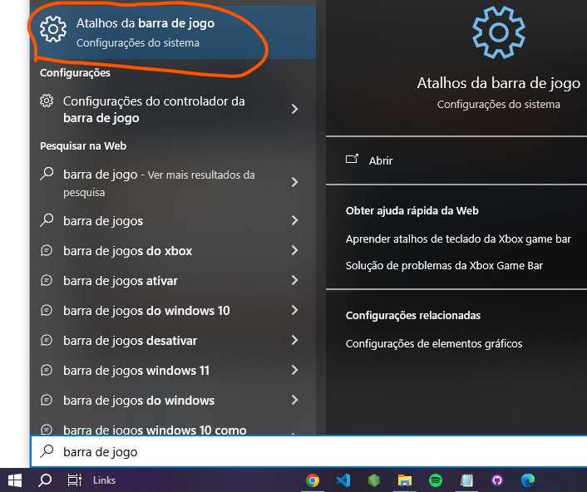

**2° Passo:** Vai estar **ativado**. Clica no **botão ativado** e de **azul** o **botão** vai ficar **cinza**, indicando que está **desativado**.

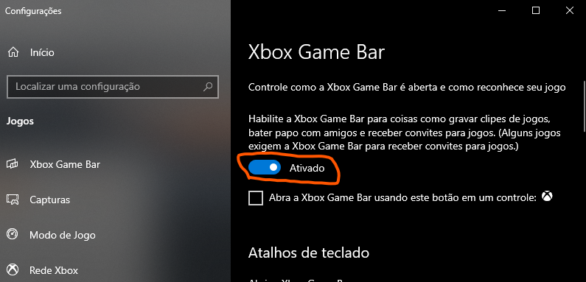

**3° Passo:** Se o **botão azul** não estiver mais azul, é porque está **desativado**.

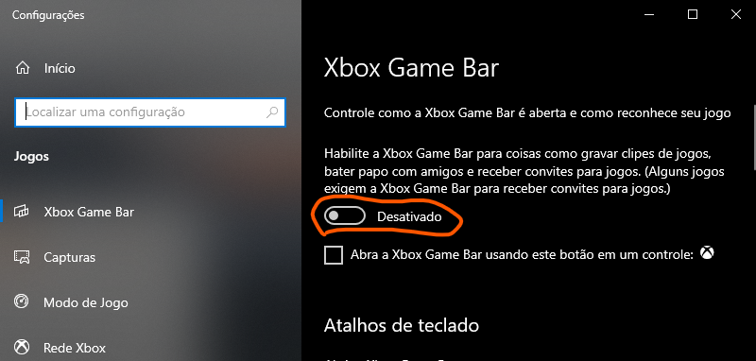

E pronto, seu Pc está **otimizado** **na parte de** **Software (Sistemas).**

**----------------------------------------------------------------------------------------------------------------**

**FAZER UM UPGRADE DE SSD NO NOTEBOOK OU DESKTOP**

Adicionar um **SSD é fundamental** para que você ter um uso mais tranquilo. Não importa muito o tipo do **SSD**, seja um **SSD SATA 3.5 MM** ou um **SSD M.2 PCIe NVME.**

**A diferença é que os SSD’S M.2 PCIe NVME, são mais rápidos.**

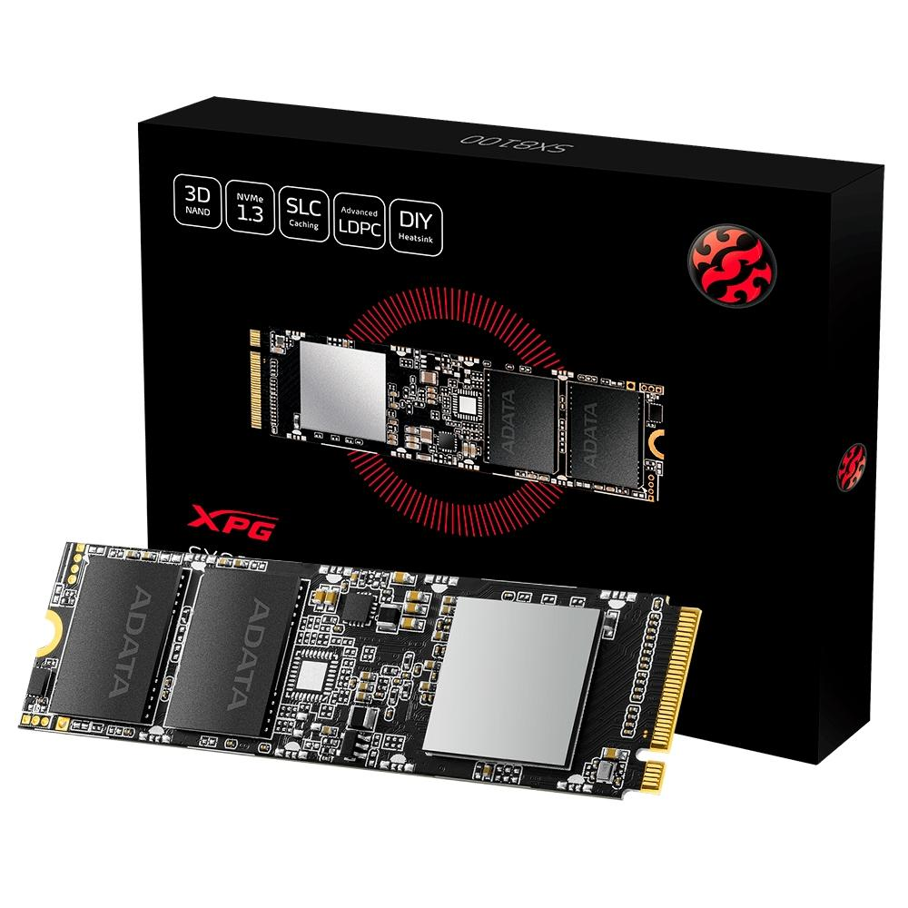

**SSD M.2 PCIe NVME**

**SSD SATA 3.5 MM**

